Цель практической работы
Научиться:
- Использовать механизм исключений с помощью их создания и «отлова» в коде;
- Писать конфигурацию для логирования событий при исполнении программы.

Что нужно сделать
Выполните задание в репозитории java_basics в проекте ExceptionsDebuggingAndTesting/homework_1/ConsoleCustomerList.
- Проект ConsoleCustomerList — консольное приложение, в котором можно хранить список клиентов. Запустите его, введите в консоль слово help и нажмите Enter. Программа выведет список доступных команд и примеры их выполнения.
- Поэкспериментируйте с программой: попробуйте ввести разные значения и команды, которые не будут соответствовать примерам. Добейтесь того, чтобы программа «вылетела», то есть произошёл Exception.
- Напишите в классе CustomerStorage проекта ConsoleCustomerList все варианты защиты от некорректных данных, которые вам удастся придумать и обнаружить. Создайте собственные классы исключений, которые должны выбрасываться:
  - при некорректном количестве компонентов в переданной строке с данными;
  - при неверном формате номера телефона;
  - при неправильном формате email.
При создании собственных классов исключений требуется наследовать их от RuntimeException.
- Защитите программу от преждевременного завершения метода addCustomer() — напишите код, который будет «отлавливать» исключения и выводить эту информацию в консоль в понятном пользователю виде и в лог (см. ниже).
- Подключите библиотеку Log4j2 к проекту:
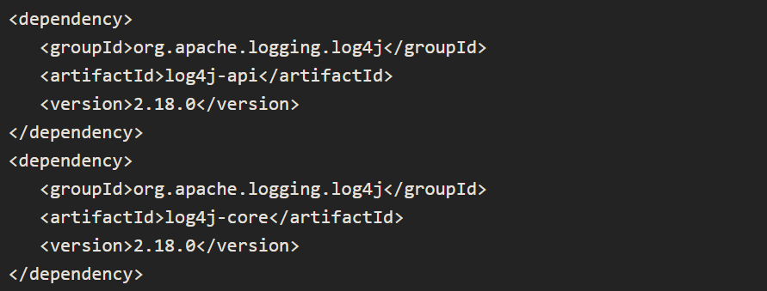

Пример использования библиотеки:

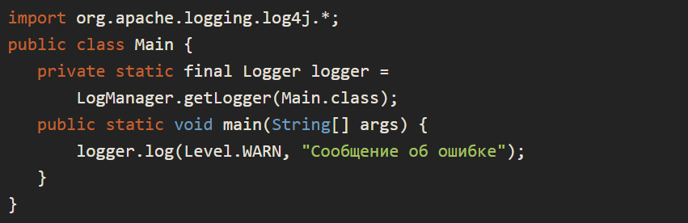

- Сделайте два отдельных лога в папке logs проекта с помощью Log4j2 и настройте конфигурацию библиотеки Log4j следующим образом:
  - logs/queries.log — заполняется информацией обо всех запросах к приложению;
  - logs/errors.log — заполняется информацией обо всех ошибках (возникших исключениях со всеми деталями).

